Informe ECOBICI
Castellanos, I. (22128); Rodríguez, R. (18907)

Datos
Los datos con los que se trabajaron consisten en una base de datos tipo transaccional en la que se da la información de cada préstamo de bicicleta. Estos datos vienen separados por mes y año y poseen la siguiente información:
- Fecha, hora y el identificador de la estación de retiro y arribo.
- Edad y género del usuario.
- El identificador de la bicicleta.
También se utilizó un documento json con la información de las estaciones de bicicletas. La información relevante de este documento fue:
- Nombre de la estación.
- Identificador de la estación.
- Coordenadas de latitud y longitud de la estación.
Se exploraron los datos haciendo uso de Excel y Python. En Excel se visualizaron mediante tablas y filtros, mientras que en Python se exploró la cantidad de valores faltantes, los formatos que tenían, los nombres de columnas y la longitud de los datos requeridos.
Las variables que se consideraron relevantes para los análisis realizados fueron:
- Datos de préstamos bicicletas: Fecha de retiro y los identificadores de las estaciones de retiro y arribo.
- Datos de las estaciones: Nombre, identificador y coordenadas de la estación.
Los datos analizados no contaban con datos faltantes, esto se observó mediante el método info() de los DataFrames, el único cambio en algunos años fue respecto al formato de la fecha, ya que se encontraron dos formatos distintos, los cuales se homogeneizaron en un solo formato.
Solo se tomaron las fechas de Semana Santa desde el 2015 hasta el 2025, esto debido a que los análisis se harán respecto a Semana Santa.

Análisis
Los datos obtenidos de ECOBICI se analizaron solo respecto a la Semana Santa de cada año, con el fin de responder las siguientes preguntas:
- ¿Cómo se vio afectado el uso de bicicletas en la época del COVID-19?
- ¿Cuáles días son en los que más se prestan bicicletas?
- ¿Las frecuencias de arribo y retiro serán mayores en el centro del mapa de estaciones de ECOBICI?
- ¿Cuáles son las estaciones en las que más se prestan bicicletas?
- ¿Cuáles son las estaciones en la que más dejan bicicletas?
(Colocar que gráficos o tablas se usaron en las primeras dos preguntas)

Resultados

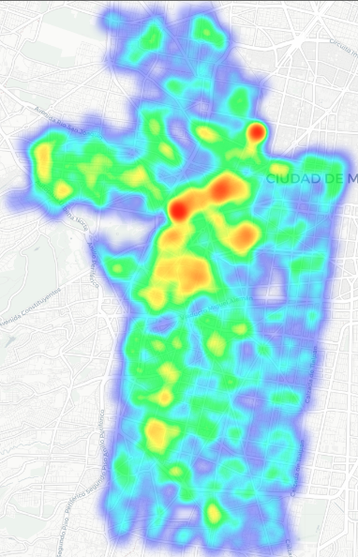
Figura x: Mapa de calor de estaciones de retiro.

Figura X: Mapa de calor de estaciones de arribo.
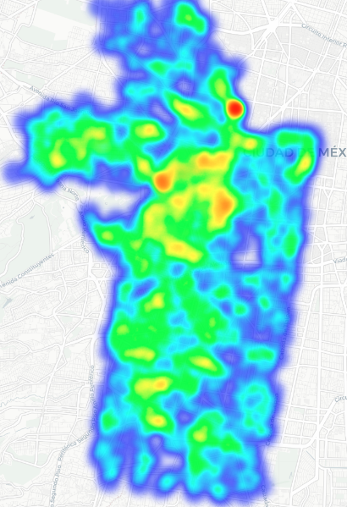

Cuadro x: 10 estaciones con mayor cantidad de retiros.

Cuadro x: 10 estaciones con mayor cantidad de arribos.

Conclusiones

Referencias

